Всемирный день борьбы со СПИДом — 1 декабря 2014

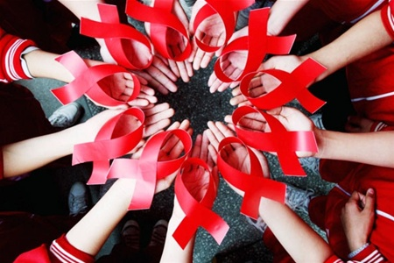

1 декабря отмечается Всемирный день борьбы со СПИДом. В календарь официально празднуемых дат праздник попал в 1988 году. С 1996 года Всемирный день борьбы со СПИДом превращен в Кампанию против СПИДа.
Целью Всемирного дня борьбы против СПИДа является повышение глобальной осведомленности о ВИЧ/СПИДе и демонстрация международной солидарности перед лицом пандемии.

Символом борьбы со СПИДом является красная ленточка, ни одна акция в этой области не обходится сейчас без нее.

Как известно, Украина занимает одно из первых мест в Европе по темпам распространения ВИЧ-инфекции. Количество украинцев, которые живут с ВИЧ/СПИДом, минимум в 10 раз превышает число официально зарегистрированных носителей инфекции.

Согласно данным, в мире вирусом СПИДа поражены десятки млн человек, включая несколько миллионов детей. Около трети этих людей не имеют доступа к лечению. Начиная с 1981 года от этой болезни скончалось более 25 миллионов человек.

